Муниципальное бюджетное дошкольное образовательное учреждение «Детский сад № 167 общеразвивающего вида с приоритетным осуществлением деятельности по социально-личностному направлению развития детей»
ИНН/КПП 2462011684/246201001 ОГРН 1022402058095
****************************************************************************
660123,г.Красноярск, ул. Иркутская, 6 телефон (391)264-19-84

Проект
«История возникновения фотоаппарата, фотографии»

Выполнила:
Воспитатель: Лобова Г.Н

Красноярск 2020г.

Тема: «История возникновения фотоаппарата, фотографии»
Актуальность проекта | Была проведена беседа с детьми о фотоаппаратах. Исходя из беседы, мы столкнулись с проблемой, что дети практический ничего не знают о истории создании фотоаппарата и фотографии.  С изобретением фотоаппарата и развитием фотографии запечатлеть прекрасные мгновения своей жизни, удивительные явления природы стало возможным для любого человека.  Вопросы от детей:  -Какие фотоаппараты были раньше?  - Как раньше печатали фотографии?
Проблема (проблемный вопрос, на решение которого направлен проект) | Дети не знают истории возникновения фотографии.
Участники проекта | Воспитатели, дети подготовительной группы.
Цель проекта | Изготовить фотоаппарат своими руками
Задачи проекта | Задачи для детей:  1. Совместно с родителями осуществить поиск, анализ и оформление информации о истории фотоаппараты.  2. Изготовление фотоаппарата своими руками.  3. Принять участие в мероприятиях, проводимых в рамках проекта .
Задачи для педагогов:
Образовательная: Расширение знаний у детей о истории фотоаппарата и фотографии.
Развивающая: Способствовать познавательной активности ребенка.
Воспитательная: Способствовать обогащению детско-родительских отношений опытом совместной творческой деятельности.
Техническая: Воспитывать аккуратность при работе с материалами, побуждать к безопасному использованию при изготовлении фотоаппарата.
Сроки реализации | 1 неделя (краткосрочный)
Вид проекта | Информационный, творческий, познавательный.
Продукт проекта | Фотоаппарат своими руками
Ресурсы проекта | Информационные: интернет- ресурс (Яндекс- картинки), книги, журналы, иллюстрации.  Материально-технические: ноутбук и проектор для показа презентации.
Практическая значимость (итог) | Выставка фотоаппаратов изготовленных своими руками.

Этапы | Деятельность детей | Деятельность педагогов
Подготовительный | 1.Участие в беседе, отвечают на заданные вопросы по теме проекта.  2.Отвечают на вопросы во время беседы (технология трех вопросов).  3.Принимают участие в планировании деятельности по реализации проекта. | 1. Проводит вводно-мотивационную беседу с детьми для актуализации знаний о фотоаппаратах.  2. Совместно с детьми планирует деятельность по реализации проекта, применяя технологию трех вопросов: 1. Что мы знаем про это? 2. Что хотим узнать? 3. Что надо сделать, чтобы это узнать?  3. Обсуждает с родителями  предстоящую деятельность
Основной | 1.Участие в выставке рисунков на тему «Мой фотоаппарат"  2.Просмотр презентации и мультфильма на тему на тему «История изобретения фотоаппарата».  3.Участие в беседах по теме проекта, по содержанию презентации «История возникновения фотоаппарата».  4. Участие в сюжетно-ролевых играх «Фотоателье», «Фотограф  5.Оформление мини-музея «Фотоаппараты разных времен», выставки пластилиновых фотоаппаратов  6.Совместное изготовление фотоаппарата своими руками. | 1.Организация выставки рисунков на тему «Мой фотоаппарат».  2.Организация и проведение просмотра презентации и мультфильма по теме проекта.  3.Обсуждение информации, найденной детьми и родителями, проведение беседы с детьми по содержанию презентации.  4.Организация и проведение сюжетно-ролевых игр «Фотоателье», «Фотограф  5.Оформление мини-музея «Фотоаппараты разных времен», выставки пластилиновых фотоаппаратов  6.Совместное изготовление фотоаппарата своими руками.
Заключительный | Презентация выставка «Фотомастерская» | Презентация выставки «Фотомастерская»

Просмотр(беседа): разных видов фотоаппаратов.
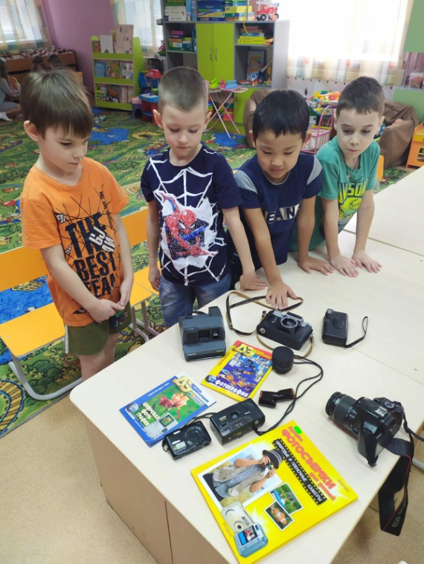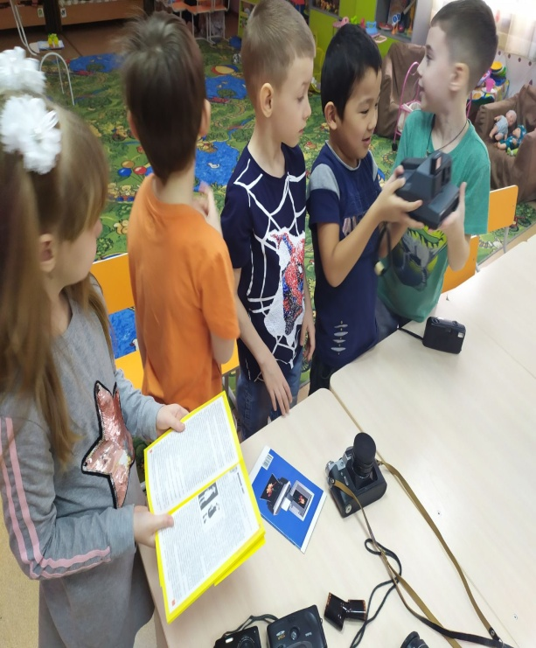

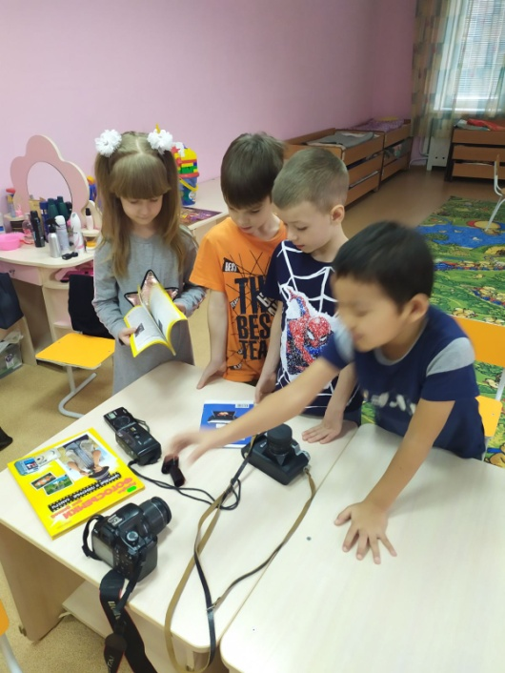

Просмотр мультфильма про фотоаппарат «Фиксики»
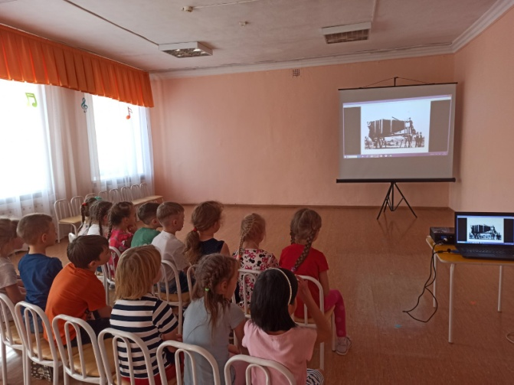

Изготовления фотоаппарата.
